ПРАВИЛА ДЛЯ НАШИХ РОДИТЕЛЕЙ
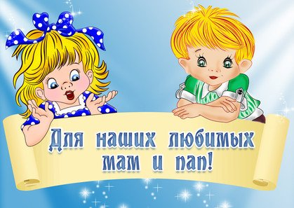
Уважаемые родители!
В нашем детском саду мы заботимся о Ваших детях, их безопасности и развитии.
Поэтому просим и Вас соблюдать некоторые правила, которые помогут сделать посещение детского сада всегда приятным событием для Вашего ребенка.

ОБЩИЕ РЕКОМЕНДАЦИИ
*** Не забывайте, что в дошкольном учреждении существует ежемесячная оплата за содержание ребенка в детском саду. Просим Вас оплачивать квитанцию в установленные сроки, до 10 числа каждого месяца, согласно договору.

*** В нашем дошкольном учреждении принято вежливо обращаться друг с другом, поэтому к педагогам группы независимо от их возраста необходимо обращаться на Вы, по имени и отчеству, и учить этому своих детей.
*** Прием детей осуществляется с 7.00 до 8.15 ежедневно, кроме выходных и праздничных дней.
Своевременный приход в детский сад – необходимое условие правильной организации воспитательно-образовательного процесса.
*** Если Вы привели ребенка после начала какого – либо режимного момента или занятия, пожалуйста, разденьте его и подождите вместе с ним в раздевалке до ближайшего перерыва.
*** Утром родители обязаны передать ребенка лично воспитателю, а вечером обязательно подойти к воспитателю и сказать, что Вы забираете ребенка из детского сада.
*** О необходимости привести или забрать ребенка в неурочное время, просим предупреждать воспитателя заранее. Если Вашего ребенка забирают из детского сада родственники или знакомые, то необходимо написать заявление и подписать его у заведующей.
*** О невозможности прихода ребенка в детский сад по болезни или другой уважительной причине просим сообщать воспитателю до 9 часов утра по контактному телефону, а в случае прихода в детский сад после болезни или отпуска – накануне до 12 часов.
*** Ребенок, не посещающий детский сад более 5-х дней, должен иметь справку от врача.
Родители, помните! Вы обязаны привести здорового ребенка!
Недолеченный ребенок не только заболеет сам, но и заразит здоровых детей!
И, если «сопельки» и кашель Вас, как маму, не пугают, то у другой мамы может быть свое, отличное от Вашего, мнение.
*** Перед тем, как вести ребенка в детский сад, проверьте, правильно ли он одет, соответствует ли его костюм времени года и температуре воздуха. В правильно подобранной одежде ребенок свободно двигается, меньше утомляется. Проследите, чтобы одежда ребенка не была слишком велика и вместе с тем не сковывала движений ребенка. Особое внимание обратите наобувь. Она должна быть легкой, теплой и точно соответствовать размеру ноги. Проверьте застежки и шнурки. Они должны быть такими, чтобы ребенок мог самостоятельно ими пользоваться. В групповом помещении не допускаетсяношение обуви без задников (шлепанцы).
Уважаемые родители! Тапочки оставьте для дома. Дети, конечно, чувствуют себя здесь в домашней обстановке, но обувь пусть будет «не тапочки».
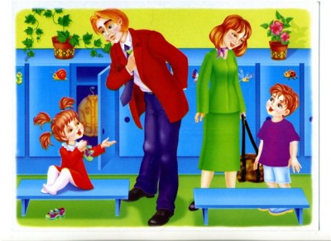
Требования к внешнему виду детей
- Опрятный вид, застегнутая на все пуговицы одежда и обувь;
- Умытое лицо;
- Чистые нос, руки, подстриженные ногти;
- Подстриженные и тщательно расчесанные волосы; у девочек прическа закрепляется резинками, бантами и т.п.
- Чистое нижнее белье;
- Наличие достаточного количества носовых платков. Носовой платок необходим ребенку как в помещении, так и на прогулке. Сделайте на одежде удобные карманы для его хранения.
Для создания комфортных условий пребывания ребенка в детском саду необходимо:
- В шкафу должны быть маечки, трусики, запасные колготки, носочки, сменный комплект одежды, если произойдет "авария" за приемом пищи. Дети… – народ самостоятельный. Обязательно проверяйте опрятность вещей, не забывайте забирать в стирку пижаму и спортивную форму, ну, а про ежедневную смену одежды мы даже не упоминаем.
- Два пакета для хранения чистого и использованного белья.
- Расческа (независимо от длины волос).
- Спортивная форма и обувь на резиновой подошве для занятий физической культурой.
- Белье, одежда и прочие вещи могут быть промаркированы.
- 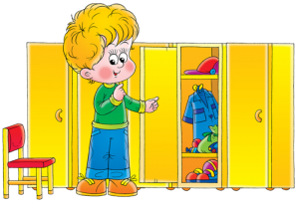
- В дошкольное учреждение СТРОГО ЗАПРЕЩЕНО приносить острые, колющие, режущие предметы (ножницы, ножи, спицы, булавки, гвозди, проволоку, зеркальце, стеклянные флаконы, пузырьки, металлические игрушки, шпаги, сабли, зажигалки и т.д.).
Наличие таких предметов опасно не только для Вашего ребенка, но и для других детей, посещающих группу. Поэтому обязательнопроверьте карманы Вашего ребенка перед уходом его в детский сад.
Настоятельно не рекомендуем надевать ребенку золотые и серебряные украшения.
Также просим не давать ребенку жевательную резинку, конфеты, печенье и любые продукты питания, витамины, таблетки и другие лекарства, косметику и компьютерные игры и любую ценную игрушку, которую Вам жалко.
Если Вы считаете необходимым давать ребенку с собой какие–то лакомства, то, пожалуйста, ограничьтесь несколькими карамельками в фантиках и предупредите об этом воспитателя.

- В группе детям не разрешается бить и обижать друг друга; брать без разрешения вещи со стола воспитателя, даже свои, брать без разрешения личные вещи, в том числе и принесенные из дома игрушки других детей; портить и ломать результаты труда других детей. Детям не разрешается «давать сдачи», так же, как и нападать друг на друга. Это требование продиктовано соображениями безопасности ребенка.
- Не забывайте обращать внимание на рукотворный труд ребенка (рисунки, поделки), хвалить ребенка.
Посещение занятий родители могут осуществить в любое время, поставив в известность воспитателя, его проводящего, за день. Сменную обувь одевать обязательно.
На родительских собраниях обсуждаются общие вопросы не потому, что нечего сказать о каждом, а только из-за этических соображений.
- Спорные и конфликтные ситуации нужно разрешать в отсутствие детей. Если Вы не смогли решить какой-либо вопрос с педагогом группы, обратитесь к заведующей.
В присутствии ребенка не следует обсуждать педагогов дошкольного учреждения с родственниками или знакомыми.
Уважаемые родители!
Администрация несет за жизнь ребенка ответственность с 7.00 до 19.00 часов, а после…
Если Вы пришли в 17.20, и Вам хочется погулять и пообщаться с воспитателем, этак до 18.00, постарайтесь свои желания сдерживать, так как у воспитателей рабочий день до 19.00.
ПОМНИТЕ: как только Вы пришли за ребенком, воспитатель снимает с себя ответственность за него!
